浙江水利水电学院

实验报告

（2020-2021 学年第1 学期）

课 程 名 称： | 数据库原理及应用
班 级： | 物联s20-1
学 号： | 2020b32001
姓 名： | 上官彰洋
实验室（中心）名 称： | 现南307
教学单位： | 信息工程与艺术设计学院

2020年 11 月 18日

实 验 名 称：数据视图和索引 指导教师：袁琳
实 验 日 期：11.18 地 点：现南307
同组学生姓名：无
实验内容及要求：

技术要求
要求熟练掌握使用可视化界面创建视图的方法及用CREATE VIEW语句创建视图的方法；掌握应用视图进行数据查询的方法。

成果要求
完成下边所有的实验内容，将相应的实验过程、SQL语句和实验结果写在实验报告中，提交实验报告。

主要仪器名称及型号：
- 计算机：Windows10，i5 3Ghz,4GB内存
- 开发工具：SQL Server 2012
实验过程：（可附页）

实验内容
针对实验1中已创建好的JXGL数据库，完成如下操作：
任务1：创建视图
（1）利用SSMS创建视图V_STU_GRADE：用于查询学生的学号、姓名、选修的课程名、成绩。
（2）利用T-SQL语句创建视图V_S_GRADE：用于查询选修了“高等数学”，且考试成绩大于等于80的学生的学号、姓名、课程名、成绩。
任务2：修改视图
（1）利用SSMS将视图V_STU_GRADE修改成用于查询选修了“高等数学”的学生的学号、姓名、课程名、成绩。
（2）利用T-SQL语句，将视图V_S_GRADE修改成用于查询选修了“数据库原理及应用”的学生的学号、姓名、课程名、成绩。
任务3：删除视图
利用T-SQL语句，删除视图V_S_GRADE。
任务4：创建索引
（1）利用SSMS直接创建索引文件I_sname，针对S表中的sname属性建立一个普通索引。
（2）使用T-SQL语句，创建索引文件IX_ sdept，针对S表的字段sdept，创建升序索引。
（3）使用T-SQL语句，创建索引文件IX_sex，针对S表的字段sex，创建降序索引。
任务5：删除索引
（1）利用SSMS删除索引文件IX_sex。
（2）利用T-SQL语句删除表S的索引文件I_sname。

实验数据记录或图片：（可附页）
任务1：创建视图
  - 利用SSMS创建视图V_STU_GRADE：用于查询学生的学号、姓名、选修的课程名、成绩。
CREATE VIEW V_STU_GRADE(SNO,SNAME,CNAME,grade)
AS SELECT S.SNO,S.SNAME,C.cname,SC.grade
FROM S,SC,C
WHERE C.CNO=SC.cno AND S.SNO=SC.sno

（2）利用T-SQL语句创建视图V_S_GRADE：用于查询选修了“高等数学”，且考试成绩大于等于80的学生的学号、姓名、课程名、成绩。
CREATE VIEW V_S_GRADE(SNO,SNAME,CNAME,grade)
AS SELECT S.SNO,S.SNAME,C.cname,SC.grade
FROM S,SC,C
WHERE C.CNO=SC.cno AND S.SNO=SC.sno AND C.CNAME='高等数学' and sc.grade>=80
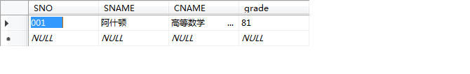
任务2：修改视图
- 利用SSMS将视图V_STU_GRADE修改成用于查询选修了“高等数学”的学生的学号、姓名、课程名、成绩。
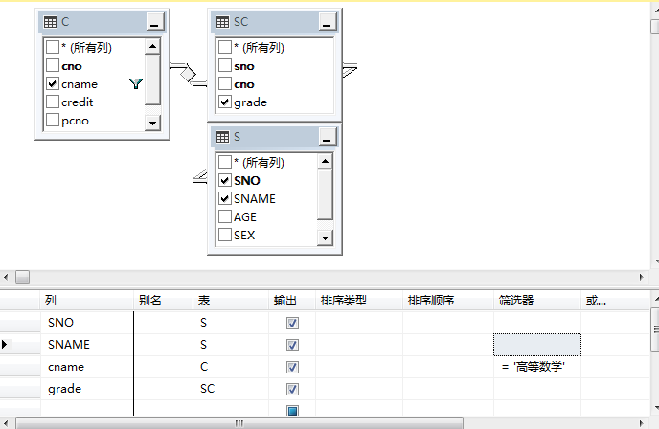
- 利用T-SQL语句，将视图V_S_GRADE修改成用于查询选修了“数据库原理及应用”的学生的学号、姓名、课程名、成绩。
TER VIEW V_S_GRADE(SNO,SNAME,CNAME,grade)
AS SELECT S.SNO,S.SNAME,C.cname,SC.grade
FROM S,SC,C
WHERE C.CNO=SC.cno AND S.SNO=SC.sno AND C.CNAME='数据库原理及应用'

任务3：删除视图
利用T-SQL语句，删除视图V_S_GRADE。
DROP VIEW V_S_GRADE
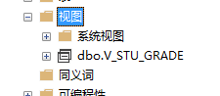
任务4：创建索引
- 利用SSMS直接创建索引文件I_sname，针对S表中的sname属性建立一个普通索引。
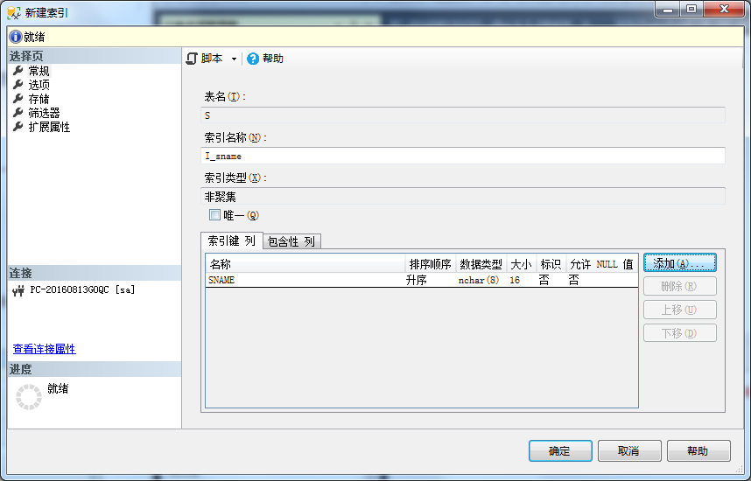
- 使用T-SQL语句，创建索引文件IX_ sdept，针对S表的字段sdept，创建升序索引。
CREATE INDEX IX_SDEPT ON S(SDEPT)
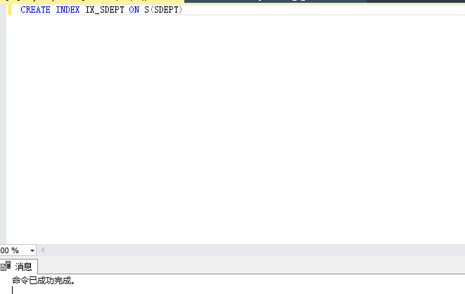
- 使用T-SQL语句，创建索引文件IX_sex，针对S表的字段sex，创建降序索引。
CREATE INDEX IX_sex ON S(sex desc)
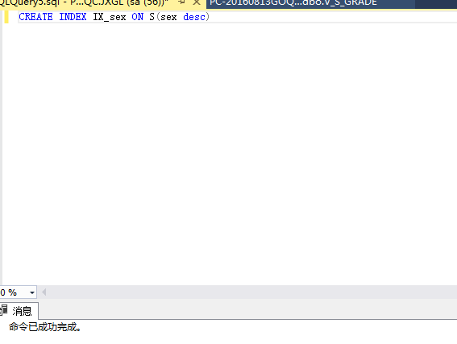

任务5：删除索引
- 利用SSMS删除索引文件IX_sex。
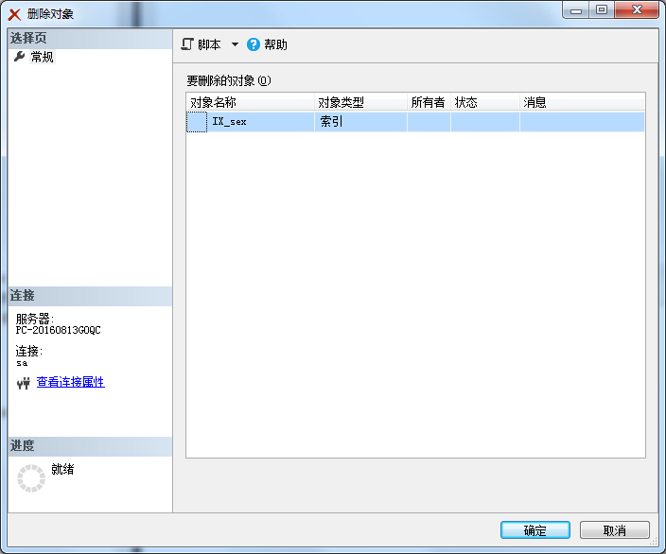
（2）利用T-SQL语句删除表S的索引文件I_sname。

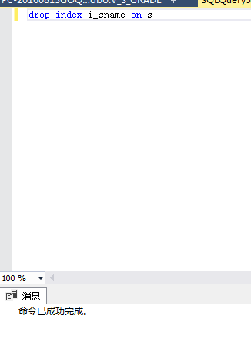
drop index i_sname on s

实验结论：

教师评语：

成绩： 批阅教师：
年 月 日

